Как звучат слова?

В дошкольном возрасте необходимо знакомить детей с терминами «звук», «слог», «слово» с тем, что слова состоят из разных звуков и звучат по-разному и сходно.
Звуки в слове находятся в определенной последовательности.
Слова бывают разные по длине, звучанию, звуки делятся на мягкие и твердые.
К 5-6 годам ребенок различает все звуки речи на слух и в произношении, если этого не происходит, это свидетельствует
о недоразвитии фонетико-фонематических процессов

Как же можно проверить уровень развития фонематического слуха ребенка?
- Хлопни в ладоши, когда услышишь слово, которое отличается от других:
рама, рама, лама, рама
сок, ток, сок, сок
коса, коза, коса, коса
- Повтори за мной:
ка-ва-та, па-та-ка, па-ма-ха…
- Хлопни в ладоши, когда услышишь другой звук:
ш-ш-с-ш, с-с-з-с, р-л-р-р…
Если ребенок все задания выполнил правильно, то фонематический слух у него развит хорошо. Если же с какими-либо заданиями он не справился или затрудняется, значит с ребенком необходимо заниматься

Упражнения для развития фонематических процесов

- Послушай внимательно и скажи, какое слово я произнесла (по звукам)
Д.О.М, К.О.Т, У.Т.К.А, С.Т.О.Л, В.А.З.А
- Буква потерялась
…ЫБА, …ОТ, …ЫМ, …КНО, …АК, …ТОЛ, …ТУЛ …
- Какими звуками отличаются слова:
Кот-год, коса-коза, ложка-кошка, уточка-удочка, дочка-точка, крыша-крыса…
- На какой звук начинаются слова?
Мяч, мука, сок, самолет, шапка, чашка, щетка, лампа
- На какой звук оканчиваются слова?
Сыр, шар, стол, автобус, мяч…
- «Звуковая цепочка» Назови такое следующее слово, чтобы оно начиналось на последний звук предыдущего слова.
Кот – танк – крокодил – лопата – арбуз – заяц – цыпленок…
- Кто больше назовет слов с одинаковым окончанием (рифмой)?
Лисичка-сестричка-синичка-невиличка
День-пень-тень-лень
- По очереди называем длинные и короткие слова:
Дом – карандаш – лук – самолет – стол - пылесос…

- Назови игрушки, в названии которых есть звук «С»
Самолет, санки, совок, посуда… (аналогично на другие звуки)
Буквы из всего…

Чтение - сложный психофизиологический процесс, осуществляемый в результате совместной деятельности зрительного, речедвигательного и речеслухового анализаторов и включающий зрительное восприятие, узнавание и различение буквы.
Трудности с чтением и письмом у дошкольников, как правило, начинаются с плохого запоминания букв

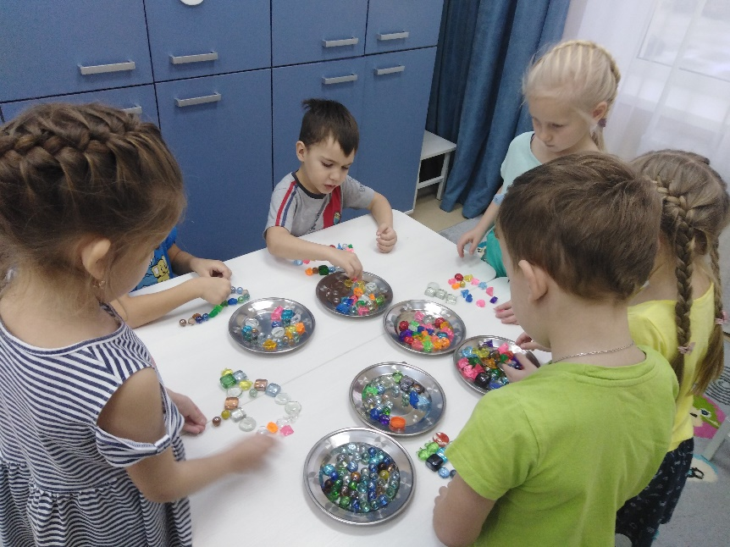
Усвоение букв пойдёт быстро и эффективно, если ребёнок будет их запоминать в процессе занимательных игровых упражнений

.
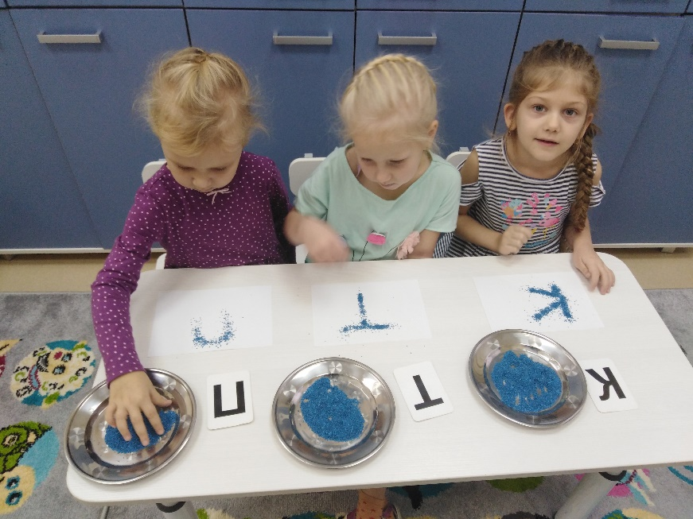

Ощупывать, выкладывать, лепить буквы из пластилина, раскрашивать и обводить по контуру, писать в воздухе, определять сходство и различие оптически сходных букв, соотносить звук и букву

Задания типа: «обведи», «дорисуй», «раскрась», «вылепи», «выложи из чего-либо», направлены не только на развитие зрительных функций, но и на развитие мелкой моторики пальцев рук, координации глаза и руки ребенка

Как помочь ребенку запомнить буквы

Как хорошо уметь читать!
Умение читать начинается с изучения букв и звуков.
Но как помочь ребенку запомнить их?
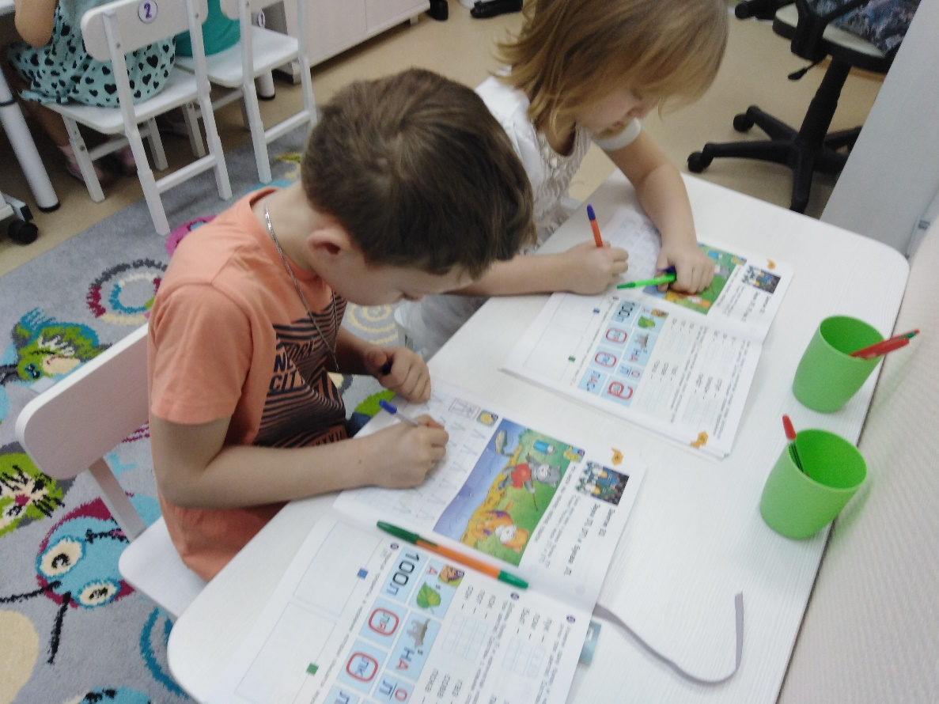

Последовательность работы со звуками
- Произнести слово и послушать себя.
- Выделить звуки в слове (действие - интонирование).
- Выделить первый звук, определить гласный он или согласный, обозначить его условным значком. Если звук согласный, дать ему характеристику: звонкий - глухой, твёрдый - мягкий.
- Выделить второй звук … (шаг 3, и так с каждым звуком слова).
- Выложить схему (звуковую модель).
- Определить место ударения, количество слогов и т.д.
- «Прочитать» слово по полученной звуковой модели.

Игры для формирования словаря и грамматического строя речи

.
Игра «Мой, моя, моё, мои» - назвать предметы, про которые можно сказать «он мой» (мой карандаш, мой мяч, мой мишка и т.д.); «она моя» (моя кукла, моя машина, моя сумка и т.д.
«Один-много»
Цель: усвоение образования слов во множественном числе.
шар... (шары)
комар... (комары)
гриб... (грибы)
шкаф... (шкафы)
«Чего много?»
Цель: усвоение образования существительных в родительном падеже множественного числа.
Апельсин — много апельсинов;
кукла — много кукол;
гриб — много грибов;
карандаш — много карандашей;
ручка — много ручек;
«Посчитай».
Цель: практическое освоение согласования существительных с числительными.
один шар, два шара, три шара, четыре шара, пять шаров.
Примерный речевой материал:
гриб, стул, кукла, машина, тетрадь, перо, ведро, колесо.
«Подумай и назови».
Цель: упражнение детей в образовании прилагательных от существительных.
Образец ответа: Если на рубашке грязь, то рубашка грязная. При затруднении задается вопрос «какая?» («какой?»).
Если на улице очень холодно, то день ...
Если на улице шум, то улица ...
Если человеку сопутствует удача, то человек ...
Если у человека талант, то человек ...
Грамматика отвечает за те закономерности, по которым в языке образуются и соединяются слова. Чтобы понимать речь, мало знать значения слов, из которых она состоит, надо еще понять отношения между этими словами.

Простые речевые упражнения для развития связной речи

Игровое упражнение «А у нас»
Цель: составление описательного рассказа, из личного опыта с опорой на фотографию.
Дети рассматривают фотографии и делятся впечатлениями, воспоминаниями о прошедших событиях.

Игровое упражнение «Сочинялки»
Цель: развитие речевого творчества детей, закрепление рифмы, знаний об изучаемых объектах.
Дети придумывают самостоятельно стишки, загадки, частушки.

Игровое упражнение «Кто где живет»
Цель: учить составлять рассказ по предложенному плану-схеме.
Дети рассказывают о своем доме по графической схеме-плану:
Название улицы. Какой он? (материал: кирпичный, деревянный, блочный). Сколько этажей? Сколько комнат? Что видно из окон? За что вы любите свой дом?

Последовательные пересказы
Цель: учить детей последовательно пересказывать по опорным картинкам.
Дети пересказывают небольшое произведение по отдельным предметным картинкам, на которых изображены главные герои произведения.

Выборочные пересказы
Цель: учить детей понимать и пересказывать отдельные части рассказа:
рассказать о весне,
рассказать о том, что делали птицы,
рассказать о кошке.

Игровое упражнение «Расскажи и покажи»
Цель: разучивание стихотворений при помощи движений.
- Воспитатель рассказывает детям стихотворение при этом показывает действия-иллюстрации, того, о чем он говорит. Для каждого слова – свой жест.
- Ребенок рассказывает стихотворения, а другой ребенок подражает какому-то персонажу.
Связная речь – это умение ребенка излагать свои мысли живо, последовательно, без отвлечения на лишние детали

